Contenido

Introducción 1

Propósito 1

Alcance 1

Proceso de conexión de base de datos con el servidor web para consulta 2

Proceso de instalación de aplicación móvil 8

# Introducción

## Propósito

Este documento proporciona la información necesaria acerca de la aplicación y requerimientos para realizar la instalación del producto, esto incluye, instrucciones documentadas y especificaciones del teléfono

## Alcance

Este documento proporciona la información acerca del software y las instrucciones documentadas requeridas para la instalación.

# Proceso de conexión de base de datos con el servidor web para consulta

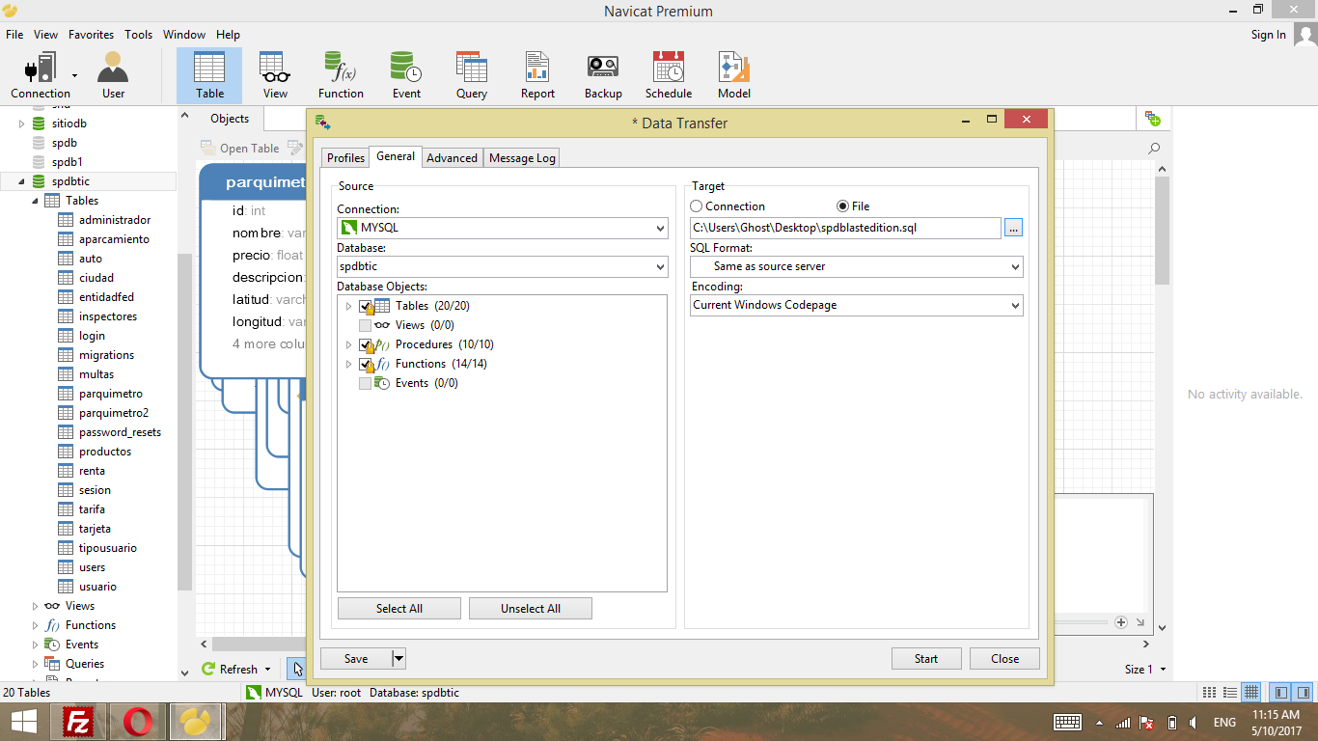1.- Se ejecuta navicat, para gestionar la base de datos y poder volverla compatible con los demás gestores utilizados.

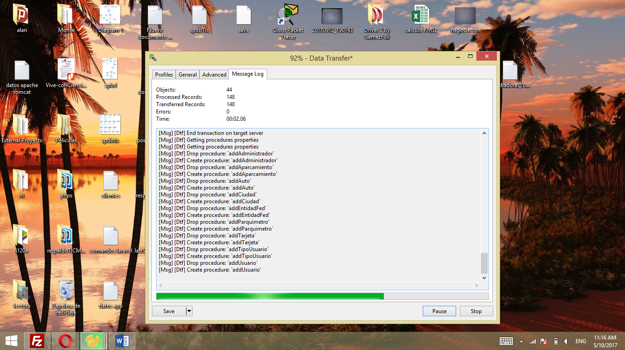2.-En este paso el proceso de conversión comienza automáticamente, la barra verde indica el proceso de carga, el porcentaje en la barra superior indica también el proceso de carga

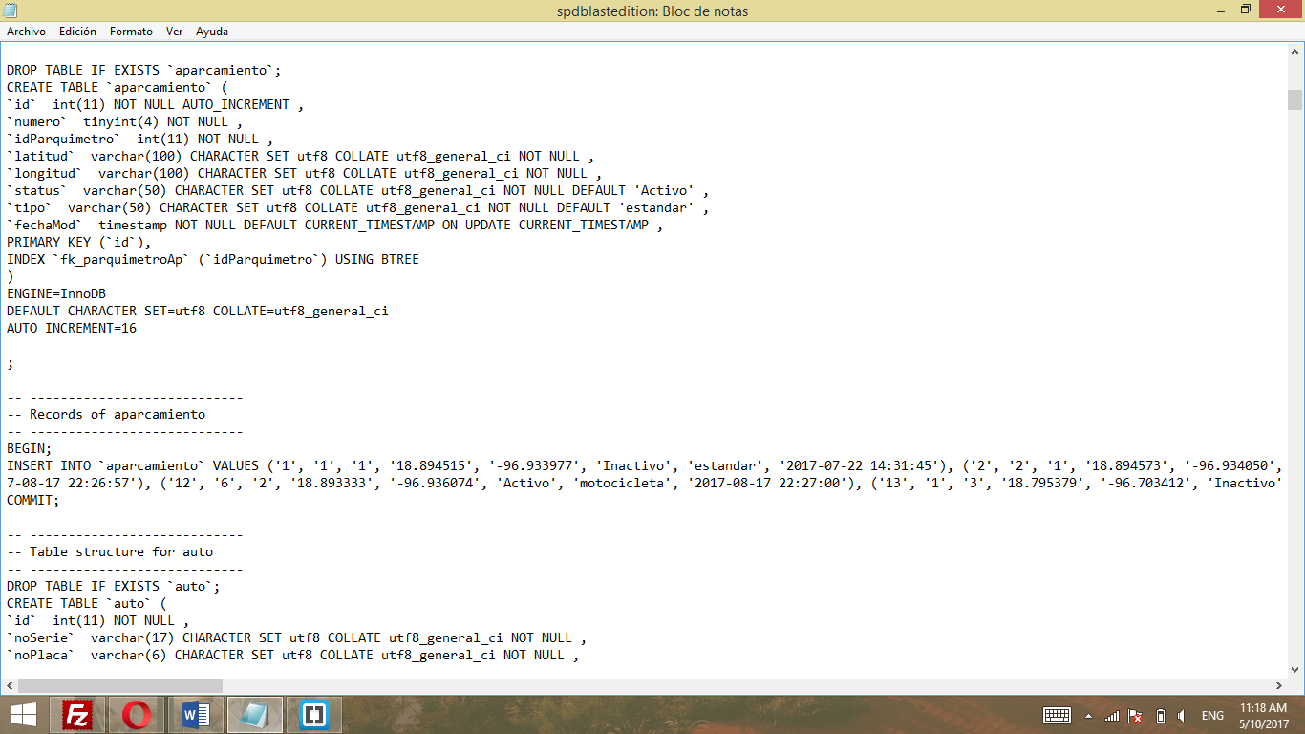3.-Una vez terminado el proceso del Data Transfer se obtiene un archivo de texto con formato y codificación SQL para la trasferencia y gestión de las BD

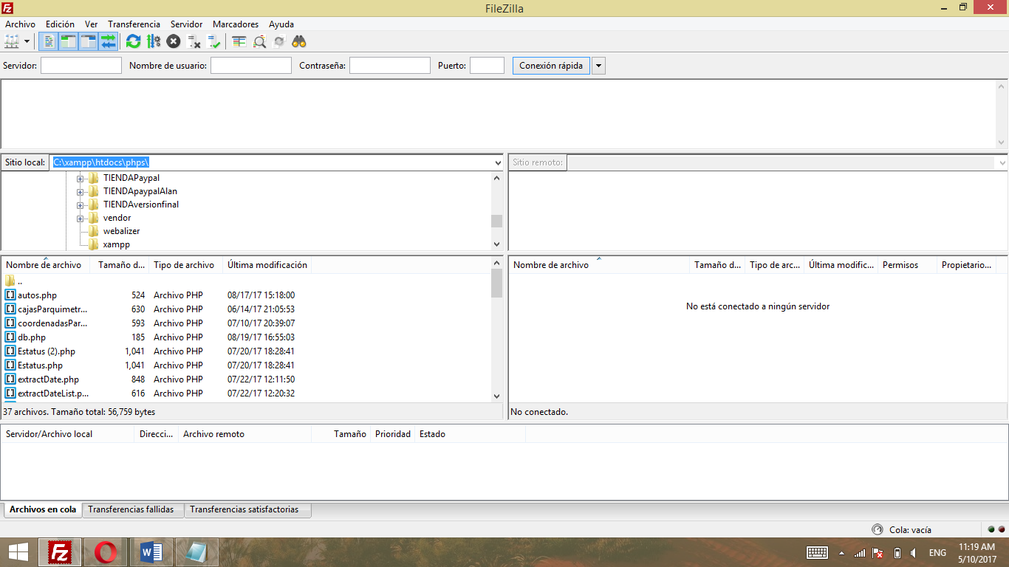4.-Se ejecuta FileZilla, este ayuda a crear una conexión con un servidor local, en este caso la dirección utilizada es la ruta C:\xampp\htdocs\phps\ donde se ubican los archivos que serán subidos, en la parte inferior del local pane se muestran los php que serán subidos

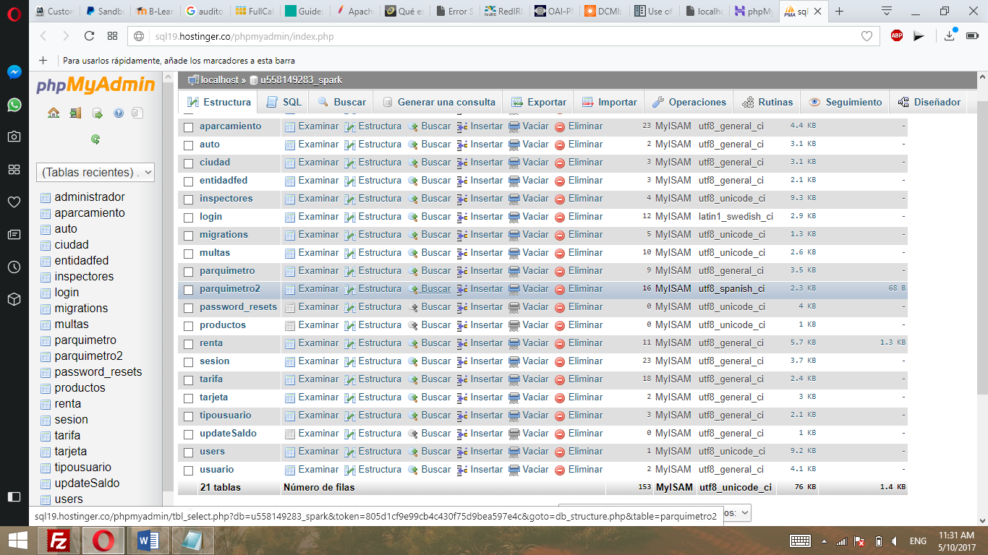5.-Se accede a la BD mediante PhpMyAdmin

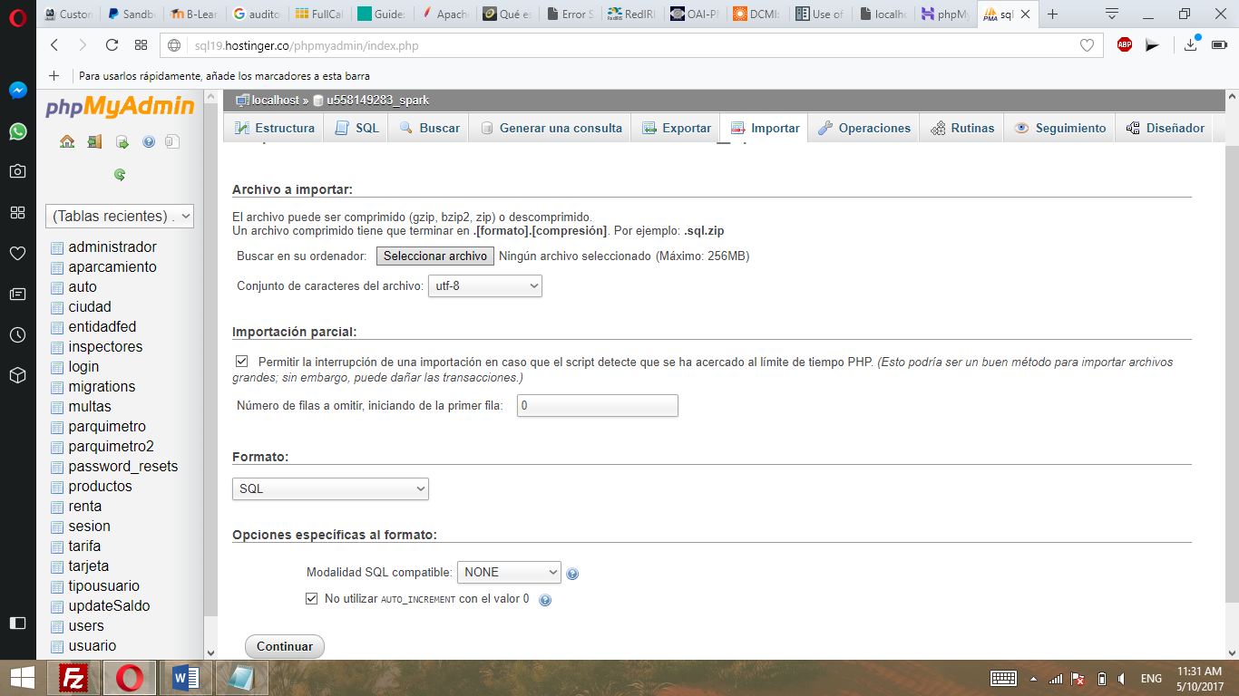6.- Se accede a la pestaña importar, para realizar la importación de la base de datos seleccionada que contiene los phps de consulta de usuarios y parquímetros

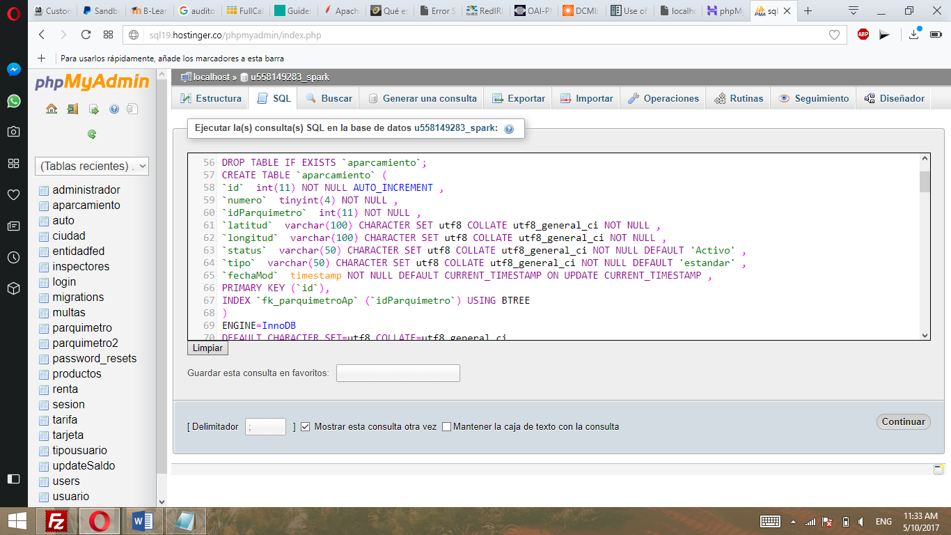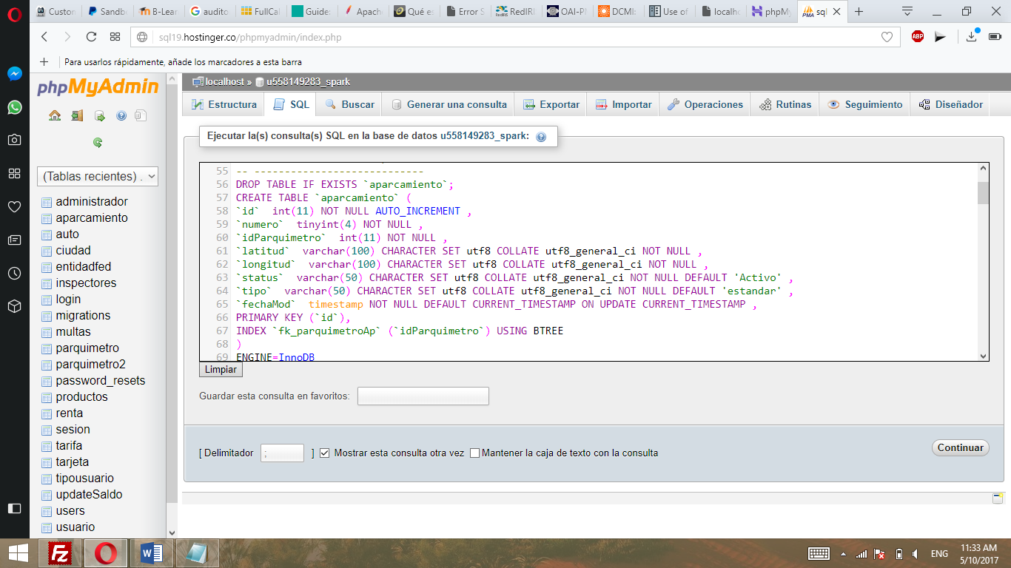7.-Una vez importada la base de datos está lista para consulta de información de usuarios y parquímetros

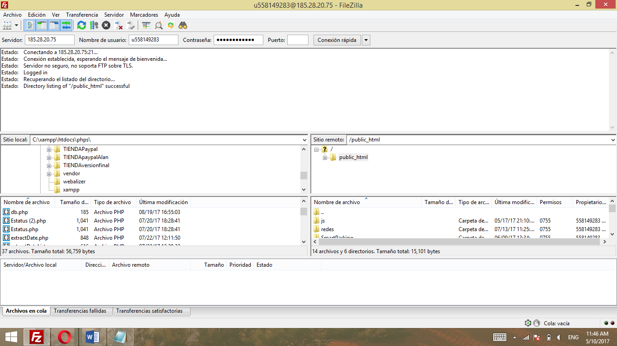8.-Ahora se accede una vez más a FileZila, esta vez se accede al servidor, se selecciona el usuario y la contraseña, se establece la conexión con el directorio

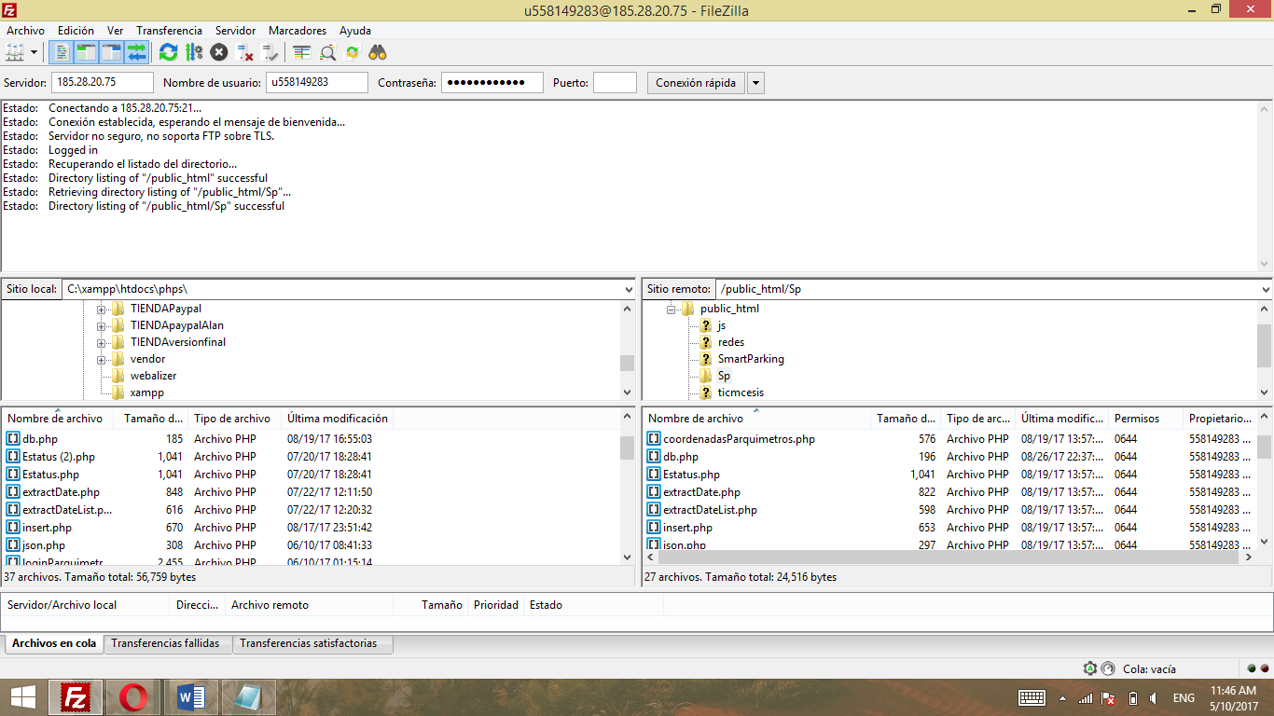9.-Una vez establecida la conexión se precede a subir los archivos a servidor web, una vez realizado este paso ya será posible hacer las consultas en la aplicación móvil

# Proceso de instalación de aplicación móvil

REQUERIMIENTOS: Los requerimientos mínimos para que la aplicación SmartParking Mx funcione correctamente, son los siguientes:

• Sistema operativo Android (4.1 o mayor).

• Procesador de 400 MHz.

• Memoria RAM de 256 Mb.

• Chip de Geo posicionamiento autónomo (GPS).

• Conectividad (3G y/o WIFI). Especificación

Instalación

Una vez que se descarga la aplicación al terminal móvil desde la PlayStore, la instalación comienza en automático, terminada la instalación se verifica que la aplicación se haya instalado satisfactoriamente ubicando en el cajón de aplicaciones el ícono característico de la marca(El cual se muestra en la Figura 1), para comenzar a utilizarla, sólo es necesario seleccionar el ícono.

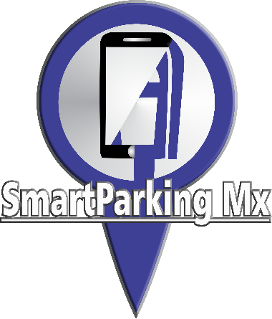

Figura 1: logotipo que se muestra sobre icono en el cajón de aplicaciones